طرح نگهداشت و افزایش تولید 27 مخزن
MONTHLY PROGRESS REPORT # 17

نگهداشت و افزایش تولید میدان نفتی بینک
G00 | NOV. 2022 | IFI | M.Aref | M.Fakharian | M.Mehrshad
Rev. | Date | Purpose of Issue/Status | Prepared by: | Checked by: | Approved by: | CLIENT Approval
Class: 3 |  | CLIENT Doc. Number (F-Number): F0Z-707083
Status: | IDC: Inter-Discipline Check  IFC: Issued For Comment  IFA: Issued For Approval  AFD: Approved For Design  AFC: Approved For Construction  AFP: Approved For Purchase  AFQ: Approved For Quotation  IFI: Issued For Information  AB-R: As-Built for CLIENT Review  AB-A: As-Built –Approved
REVISION RECORD SHEET
PAGE | G00 | G01 | G02 | G03 | G04 |  | PAGE | G00 | G01 | G02 | G03 | G04
1 | X |  |  |  |  |  | 66
2 | X |  |  |  |  |  | 67
3 | X |  |  |  |  |  | 68
4 | X |  |  |  |  |  | 69
5 | X |  |  |  |  |  | 70
6 | X |  |  |  |  |  | 71
7 | X |  |  |  |  |  | 72
8 | X |  |  |  |  |  | 73
9 | X |  |  |  |  |  | 74
10 | X |  |  |  |  |  | 75
11 | X |  |  |  |  |  | 76
12 | X |  |  |  |  |  | 77
13 | X |  |  |  |  |  | 78
14 | X |  |  |  |  |  | 79
15 | X |  |  |  |  |  | 80
16 | X |  |  |  |  |  | 81
17 | X |  |  |  |  |  | 82
18 | X |  |  |  |  |  | 83
19 | X |  |  |  |  |  | 84
20 | X |  |  |  |  |  | 85
21 | X |  |  |  |  |  | 86
22 | X |  |  |  |  |  | 87
23 | X |  |  |  |  |  | 88
24 | X |  |  |  |  |  | 89
25 | X |  |  |  |  |  | 90
26 | X |  |  |  |  |  | 91
27 | X |  |  |  |  |  | 92
28 | X |  |  |  |  |  | 93
29 | X |  |  |  |  |  | 94
30 | X |  |  |  |  |  | 95
31 | X |  |  |  |  |  | 96
32 | X |  |  |  |  |  | 97
33 | X |  |  |  |  |  | 98
34 | X |  |  |  |  |  | 99
35 | X |  |  |  |  |  | 100
36 | X |  |  |  |  |  | 101
37 | X |  |  |  |  |  | 102
38 | X |  |  |  |  |  | 103
39 | X |  |  |  |  |  | 104
40 | X |  |  |  |  |  | 105
41 | X |  |  |  |  |  | 106
42 | X |  |  |  |  |  | 107
43 | X |  |  |  |  |  | 108
44 |  |  |  |  |  |  | 109
45 |  |  |  |  |  |  | 110
46 |  |  |  |  |  |  | 111
47 |  |  |  |  |  |  | 112
48 |  |  |  |  |  |  | 113
49 |  |  |  |  |  |  | 114
50 |  |  |  |  |  |  | 115
51 |  |  |  |  |  |  | 116
52 |  |  |  |  |  |  | 117
53 |  |  |  |  |  |  | 118
54 |  |  |  |  |  |  | 119
55 |  |  |  |  |  |  | 120
56 |  |  |  |  |  |  | 121
57 |  |  |  |  |  |  | 122
58 |  |  |  |  |  |  | 123
59 |  |  |  |  |  |  | 124
60 |  |  |  |  |  |  | 125
61 |  |  |  |  |  |  | 126
62 |  |  |  |  |  |  | 127
63 |  |  |  |  |  |  | 128
64 |  |  |  |  |  |  | 129
65 |  |  |  |  |  |  | 130
فهرست مطالب
1 مشخصات قراردادی پروژه 4
2 معرفی پروژه 5
3 گزارش مدیریتی پروژه 8
4 گزارش فعالیت‌های انجام شده 9
5 جدول پیشرفت کل پروژه (عمومی/تحت الارض /سطح الارض) 12
6 بخش کنترل پروژه 13
7 وضعیت مدارک مهندسی 19
8 بخش مالی پروژه 20
9 بخش تدارکات کالا 21
10 نمودار سازمانی پیمانکار 22
11 مکاتبات با کارفرما 24
12 مشکلات و موانع 30
13 موانع کلیدی و تنگناهای اصلی پیشرفت 31
14 بخش کنترل پروژه 32
15 ضمائم 33

* گزارشQC و ترنسمیتال لیست به پیوست می باشد.

مشخصات قراردادی پروژه
نام پروژه: | نگهداشت و افزایش تولید میدان نفتی بینک/ بخش سطح الارض و ابنیه تحت الارض
کارفرمای اصلی: | شرکت ملی مناطق نفت خیز جنوب  اهواز، کوی فداییان اسلام، ساختمان 5 طبقه/ تهران، خیابان شهید دستگردی، تقاطع تبریزیان، شرکت توسعه پتروایران
مجری و نماینده کارفرمای اصلی: | علیرضا محمدی خواه (سرپرست طرح های نگهداشت و افزایش تولید ناحیه گچساران)
کارفرما (پیمانکار عمومی): | شرکت توسعه پتروایران  تهران، خیابان شهید دستگردی، تقاطع تبریزیان، شرکت توسعه پتروایران
مدیر پروژه و نماینده کارفرما (پیمانکار عمومی): | منصور مهرشاد
پیمانکار EPC: | مشارکت “هیرگان انرژی-طرح و بازرسی”  تهران، اتوبان همت- خیابان شیراز جنوبی- کوچه یاس – پلاک 13
مدیر پروژه و نماینده پیمانکار: | محمد فخاریان
تاریخ شروع پروژه: | 02/04/1400
تاریخ پایان پروژه: | 01/04/1402
شماره قرارداد: | BK-00-CO-0001
شماره پروژه (در سیستم کارفرمای اصلی): | 971020
مبلغ پیمان (یورو): | 35,909,880 یورو
مدت پیمان: | 24 ماه

معرفی پروژه
میدان نفتی بینک از میادین نفتی ایران است که در استان بوشهر، در فاصله ۲۰ کیلومتری از شمال بندر گناوه و در ساحل خلیج فارس مستقر می‌باشد. این میدان از شمال با میدان نفتی گلخاری، میدان نفتی بی‌بی‌حکیمه و میدان نفتی سیاهمکان و از جنوب با میدان نفتی خارگ، در دریا هم‌جوار است. حجم ذخیره درجای نفت خام این میدان در حدود ۲ میلیارد و ۸۹۰ میلیون بشکه برآورد می‌شود. میدان نفتی بینک در افق آسماری دارای ابعادی به طول ۴۲ کیلومتر و عرض متوسط ۶ کیلومتر است. سازندهای آسماری و جهرم این میدان به دلیل ارتباط فشاری مناسب، به عنوان یک مخزن واحد محسوب می‌شوند.
تاسیسات سرچاهی مربوط به 6 حلقه چاه توسعه ای (که 2 حلقه از این 6 حلقه نیاز به برق رسانی و دیگر تسهیلات مرتبط جهت مصارف پمپ درون چاهی می باشد) و انجام اصلاحات در 4 حلقه چاه تعمیری موجود (به همراه برق رسانی جهت مصارف پمپ درون چاهی و دیگر تسهیلات مورد نیاز) در دستور کار این طرح قرار دارد. آب مورد نیاز حفاری چاه ها می بایست از طریق تانکر (یا خط لوله موقت) از دره گپ گناوه/خلیج فارس تامین گردد. ضمنا احداث 6 خط لوله جرياني جدید از چاه های توسعه ای پیش گفته به مجموعه بوستر-کلاستر بینک و توسعه چندراهه موجود بوستر-کلاستر بینک جزو شرح کار این پروژه است.
ﺑﺎ ﻫﺪف اﻓﺰاﯾﺶ ﺗﻮﻟﯿﺪ ﻧﻔﺖ از ﻣﯿﺪان بینک، افزایش ظرفیت ایستگاه تقویت فشار گاز بینک (و احداث ردیف تراکم و مستحدثات مورد نیاز جدید) به میزان 15 م ف م ر نیز جزو شرح کار این پروژه می باشد.
همچنین اﺣﺪاث 44 ﮐﯿﻠﻮﻣﺘﺮ ﺧﻂ ﻟﻮﻟﻪ 8 اﯾﻨﭻ اﻧﺘﻘﺎل ﮔﺎز از اﯾﺴﺘﮕﺎه ﺗﻘﻮﯾﺖ ﻓﺸﺎر ﮔﺎز ﺑﯿﻨﮏ ﺗﺎ اﯾﺴﺘﮕﺎه ﺗﺰرﯾﻖ ﮔﺎز ﺳﯿﺎﻫﻤﮑﺎن و5,2 کیلومتر ﺧﻂ ﻟﻮﻟﻪ 4 اﯾﻨﭻ اﻧﺘﻘﺎل ﻣﺎﯾﻌﺎت ﮔﺎزي از اﯾﺴﺘﮕﺎه ﺗﻘﻮﯾﺖ ﻓﺸﺎر ﮔﺎز ﺑﯿﻨﮏ ﺑﻪ واﺣﺪ ﺑﻬﺮه ﺑﺮداري ﺑﯿﻨﮏ نیز در تعهد پیمانکار میباشد.

کلیات توضیحات فوق الذکر شرح کار در شماتیک زیر ارائه شده است.

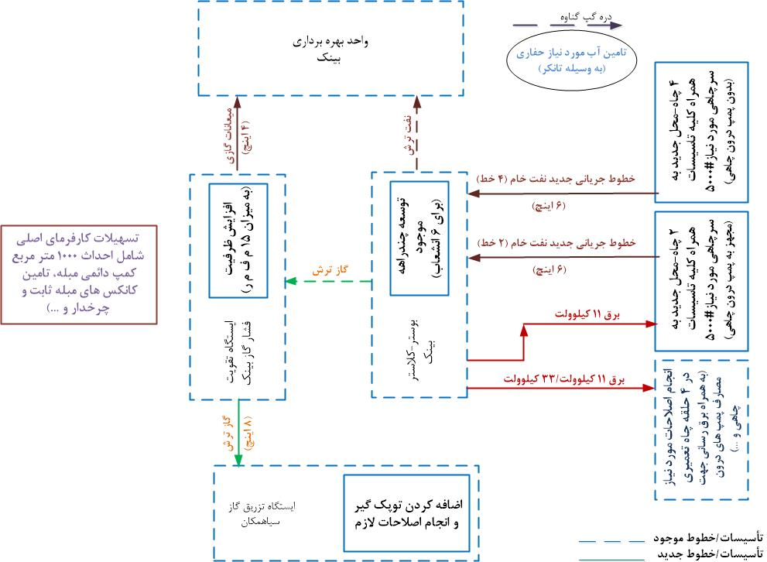

S/L | Well  Name/Location | Reservoir
1 | W 008 N | Asmari
2 | W 018 S | Asmari
3 | W 046 S | Bangestan
4 | W028 | Bangestan
5 | W 035 | Bangestan
6 | W 007 S | Bangestan
7 | Well 14 | Bangestan
8 | Well 12 | Bangestan
9 | Well 15 | Bangestan
10 | Well 05 | Bangestan

گزارش مدیریتی پروژه
3-1گزارش مدیریتی و جدول میزان پیشرفت کل پروژه
جدول پیشرفت پروژه در بخش 5 ارائه شده است.

3-2 نمودار پیشرفت كل پروژه

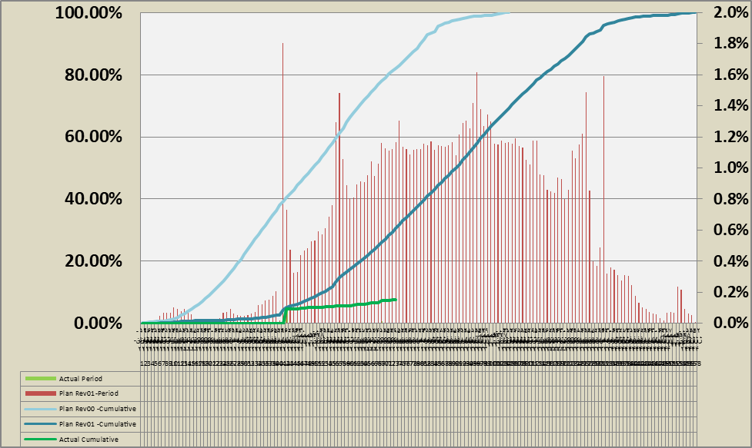

گزارش فعالیت‌های انجام شده

4-1 مدیریت پروژه /عمومی
- شرکت در جلسات هفتگی بررسی پیشرفت پروژه
- کنترل و نظارت مستمر بر حسن انجام ضبط و ربط محیط کار General Housekeeping طبق برنامه
- ارائه خدمات رفاهی به کارفرمای محترم بر اساس قرارداد

4-2 بخش مهندسی (E)
4-2-1 مهندسی سطح الارض/ابنیه تحت الارض پروژه
- ارسال مدارک مهندسی مطابق برنامه زمانبندی پروژه
- بررسی و اصلاح مدارک براساس نظرات کارفرما
- ارسال مدرک Rough Grading بسته ایستگاه گاز مطابق نظرات کارفرما
- ارسال مدرک MFD بسته سرچاهی مطابق نظرات کارفرما
- ارسال مدارک MTO و MR بسته سرچاهی مطابق نظرات کارفرما
- ارسال مدارک MR مربوط به Sampling Connection چاههای 018 و 028
- ارسال مدرک MR مربوط به BURN PIT PIPES بسته سرچاهی
- ارسال نسخه نهایی Value Engineering Study Report
- ارسال مدارک TBE مربوط به Ins. Bulk Items مطابق نظرات کارفرما
- ارسال مدارک MTO و MR بسته سرچاهی-چاههی تعمیری مطابق نظرات کارفرما
- ارسال نسخه نهایی گزارش محاسبات خط لوله مربوط به چاهها
- ارسال مدرک Duty Spec مربوطه به Flare مطابق نظرات کارفرما
- محاسبات مربوط به PSV Sizing براسا نظرات کارفرما
- ارسال TBE مربوط به گسکت چاههای 28 و 18
- ارسال دیتاشی های فرایندی مربوط به ادوات ابزاردقیق بسته منیفولد
- ارسال گزارش نهایی بازدید سایت چاه 14
- ارسال دیتاشی های فرایندی مربوط به ادوات ابزاردقیق کلیه چاهها و بسته خط لوله
- ارسال مدرک Earthing & Lightning System مزبوط به کلیه چاهها
- ارسال MTO فیتینک بسته GCS مطابق برنامه زمانبندی
- ارسال نقشه Rough Grading مربوط به جاه 14
- ارسال دیتاشیتهای مربوط به PSV و ON.OFF بسته ایستگاه براساس نظرات کارفرما
- ارسال TBE مربوط به شیرها بسته های 18 و 28 مطابق نظرات کارفرما

4-2-2 مهندسی تحت الارض پروژه
- (این بخش در شرح کار این پیمانکار نمی باشد)

4-3 فعالیتهای مرتبط با کالا(P)

4-3-1 کالای سطح الارض/ابنیه تحت الارض پروژه
- بازدید از کارخانه شرکت تهران جوان (سازنده پکیج نم زدا)
- دریافت پیشنهاد مالی سازندگان کولر هوایی
- درخواست برگزاری جلسات KOM و PIM کمپرسور گازی
- بازدید از کارخانه سازنده Control Valve
- برگزاری جلسه با سازندگان کولر هوایی
- برگزاری جلسات KOM و PIM کمپرسور گازی در کارخانه هوایار

4-3-2 کالای تحت الارض پروژه
- (این بخش در شرح کار این پیمانکار نمی باشد)

4-4 فعالیتهای اجرایی (C)
- اجرای عملیات نصب استراکچر ساختمان پیش ساخته اداری پترو ایران و رستوران
- اجرای عملیات نصب دیوار و سقف ساختمان پیش ساخته اداری پترو ایران و رستوران
- اجرای عملیات نصب درب و پنجره ساختمان پیش ساخته اداری پترو ایران و رستوران
- اجرای عملیات نصب تاسیسات و سرامیک کف ساختمان پیش ساخته اداری پترو ایران
- اجرای عملیات دیوار چینی سوله انبار تجهیزکارگاه
- اجرای عملیات پلاستر دیوار سوله انبار تجهیزکارگاه
- اجرای عملیات مخلوط ریزی کف سوله انبار تجهیزکارگاه
- اجرای عملیات تخریب دیوار ضلع جنوبی کلاستر
- اجرای عملیات جمع آوری فنس ضلع جنوبی کلاستر
- اجرای عملیات دیوار چینی ضلع جنوبی کلاستر
- اجرای عملیات دکاپاژ و تسطیح جاده چاه شماره 14
- اجرای عملیات تعمیر پل های جاده چاه 14

جدول پیشرفت کل پروژه (عمومی /سطح الارض)

بخش کنترل پروژه

جدول میزان پیشرفت کل پروژه (عمومی /سطح الارض)

ضرایب وزنی فعالیت ها(W-F) (عمومی /سطح الارض) :

Cde | Description | W.F.(ِDiscp.) | WF.(Total)
Cde | Description | 100.00% | 100.000%
1 | GENERAL | 5.32% | 5.32%
1-1 | Project Management | 100.00% | 5.32%
2 | SUB-Surface DEVELOPMENT | 18.18% | 18.18%
2-1 | Engineering | 1.99% | 0.36%
2-2 | Procurement | 61.26% | 11.14%
2-3 | Construction | 36.75% | 6.68%
3 | SURFACE DEVELOPMENT | 76.49% | 76.49%
3-1 | Engineering | 3.09% | 2.37%
3-2 | Procurement | 77.39% | 59.19%
3-3 | Construction | 18.20% | 13.92%
3-4 | Commissioning, Startup & Handover | 1.3% | 1.01%

نمودار پیشرفت بخش عمومی

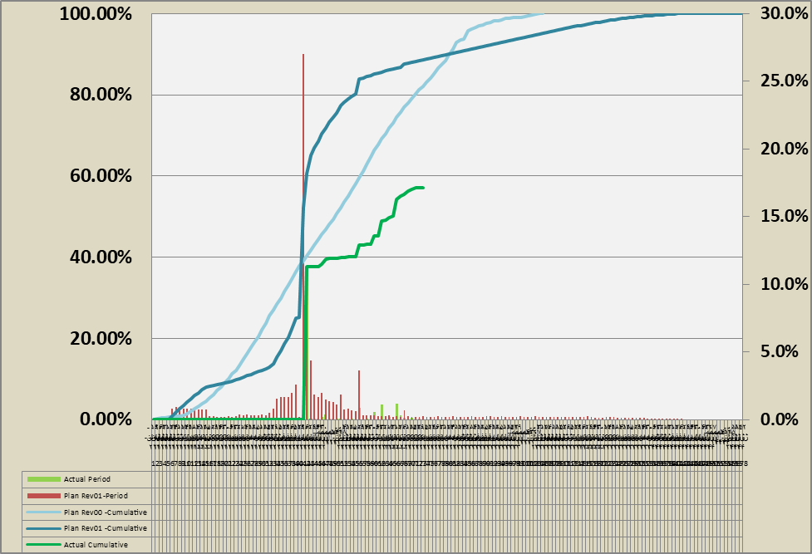

نمودار پیشرفت بخش ابنیه تحت الارض

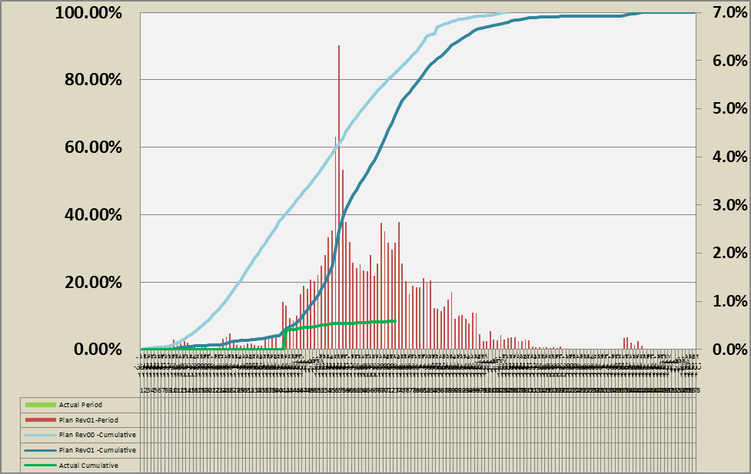

نمودار پیشرفت بخش سطح الارض

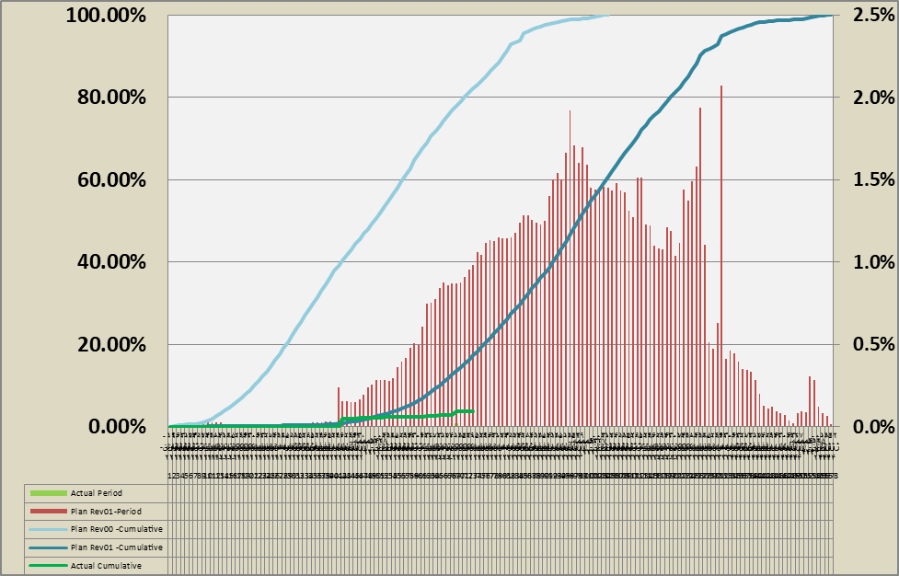

جدول و نمودار پیشرفت EPC :

وضعیت مدارک مهندسی

بخش مالی پروژه

بخش تدارکات کالا

جدول سازمانی پیمانکار(نیروی انسانی و ماشین آلات )

مکاتبات با کارفرما

11-1 مکاتبات وارده از كارفرما :
رديف | موضوع | تاریخ | شماره نامه مربوطه
 | تایید طرح اختلاط بتن | 1401/07/21 | 14481
 | پاسخ شرکت ملی مناطق نفتخیز جنوب ببه ترانسمیتال ها | 1401/07/25 | 14680
 | پاسخ شرکت ملی مناطق نفتخیز جنوب ببه ترانسمیتال ها | 1401/07/25 | 14701
 | تبعات اولیه تغییر کاری طرح جدید مدیریت پسماند بستهW028 توضیحات تکمیلی (اصلاحی) | 1401/07/25 | 14717
 | انسداد درب شمالی سوله انبار | 1401/07/27 | 14862
 | معرفی سازنده منتخب لوله های6 اینچ جریانی و4 اینچ خط آتش چاه | 1401/07/30 | 15015
 | معارض محل اصلی تجهیز کارگاه | 1401/07/30 | 15019
 | تکمیل مدرکTBE For Instrument Bulk Items | 1401/08/02 | 15146
 | احداث فنس در کارگاه مرکزی | 1401/08/02 | 15148
 | علت توقف ارسال برخی مدارک مهندسی به ذینفع اصلی | 1401/08/03 | 15290
 | کارکرد تاییدشده بخش مهندسی شماره5 | 1401/08/03 | 15261
 | تغییرات فنی کمپرسورهای گازGCS- درخواست ارجاع موضوع به مراجع ذی نظر دیگر | 1401/08/04 | 15347
 | خسارت مالی وارده به پیمانکار ناشی از تغییرات خارج از قرارداد مشخصات فنی کمپرسور های گازی CGS | 1401/08/04 | 15337
 | پاسخ شرکت ملی مناطق نفتخیز جنوب ببه ترانسمیتال ها | 1401/08/07 | 15559
 | پاسخ به ادعای پیمانکار در خصوص اضافه کاری سیستم خنک کاری در کمپرسورهای گازی | 1401/08/07 | 15558
 | رفع نواقص موقعیت چاه شماره 028 | 1401/08/08 | 15614
 | درخواست مجوز انتشار نسخ کاغذی مدارک با وضعیت AFC | 1401/08/08 | 15609
 | براورد کارکرد بخش های عمومی و اجرا شماره5 | 1401/08/08 | 15616
 | پاسخ به طرح جدید مدیریت پسماند بسته موقعیت چاه W008N | 1401/08/08 | 15619
 | قرارداد خرید پکیج های کمپرسور گازGCS | 1401/08/08 | 15716
 | پاسخ شرکت ملی مناطق نفتخیز جنوب ببه ترانسمیتال ها | 1401/08/10 | 15847
 | صورتجلسه بررسی مدارک مرتبط با شبکه فلر | 1401/08/11 | 15931
 | ارسال طرح جدید مدیریت پسماند بسته موقعیت چاه BK14 | 1401/08/14 | 16000
 | نهایی سازی وضعیت سیستم HVAC ساختمان سوئیچگیر ایستگاه تقویت فشار گاز | 1401/08/14 | 16012
 | پاسخ شرکت ملی مناطق نفتخیز جنوب ببه ترانسمیتال ها | 1401/08/15 | 16100
 | برآورد کارکرد بخش های عمومی و اجرا - شماره 5 | 1401/08/15 | 16216
 | پاسخ به نامه معرفی سازنده منتخب پکیج نمزدایی گازGCS | 1401/08/15 | 16214
 | پاسخ شرکت ملی مناطق نفتخیز جنوب ببه ترانسمیتال ها | 1401/08/17 | 16398
 | مدرکSATProcedure سازندهWHCP | 1401/08/17 | 16328
 | پیگیری ارسال ویرایش جدید مدارک | 1401/08/18 | 16450
 | عودت قسط اول پیش پرداخت کالا در بخش اول سفارش گذاری کالا( 4%مبلغ پیمان) | 1401/08/21 | 16624
 | درخواست تعدیل فوری نرخ و اصلاح CBS بخش مهندسی | 1401/08/21 | 16626
 | مطالعات مکانیک خاک موقعیت های اجرایی پروژه | 1401/08/22 | 16668
 | ارسال صورتجلسه بررسی و نهایی سازی مدارک تابلوهایMV&LV | 1401/08/22 | 16679
 | پیگیری اخذ بازخورد NISOC بر روی مدارک سازنده WHCP | 1401/08/22 | 16677
 | پاسخ ذینفع اصلی به نامه قرارداد خرید پکیج های کمپرسور گاز GCS | 1401/08/22 | 16741
 | علت توقف ارسالل برخی مدارک مهندسی به ذینفع اصلی | 1401/08/22 | 16742
 | ارسال صورتجلسه رفع ابهامات شرح خدمات اجرایی چاه تعمیری شماره14 | 1401/08/22 | 16749
 | بررسی فعالیت های مهندسی بخش مخابرات و درخواست جلسه با کارشناسان مرتبط پیمانکار | 1401/08/23 | 16785
 | نتیجه بررسی گزارش هفتگی شماره 72 | 1401/08/23 | 16808

11-2 مکاتبات صادره به کارفرما :

رديف | موضوع | تاریخ | شماره نامه مربوطه
 | درخواست کتابچه های نهایی مدارک تجهیزات مکانیکال ایستگاه موجود تقویت فشار گاز بینک(از آرشیو شرکت گچساران) | 1401/07/23 | 0559
 | درخواست جلسه حضوری مدیریتی جهت همفکری در راستای بهبود روند پیشرفت پروژه | 1401/07/23 | 0560
 | اقدامات اولیه موردنیاز در طرح توسعه چندراهه کلاستر بینک- موارد تکمیلی (خط 4 اینچ گاز به مشعل) | 1401/07/23 | 0561
 | درخواست پرداخت مبلغ از حساب مشترک فیمابین(هزینه ها/تنخواه کارگاه و دفتر مرکزی پروژه) | 1401/07/24 | 0562
 | ارسال گزارش هفتگی شماره 70(منتهی به تاریخ 1401/07/26) | 1401/07/26 | 0563
 | درخواست مجوز انتشار نسخ کاغذی مدارک با وضعیت AFC | 1401/08/02 | 0564
 | WHCP؛ مدارک P&ID_05 و FAT Procedure_03 سازنده | 1401/08/02 | 0565
 | ارسال گزارش هفتگی شماره 71(منتهی به تاریخ 1401/08/03) | 1401/08/03 | 0566
 | صورت وضعیت شماره 5 مهندسی (از 1401/05/01 تا 1401/06/31) | 1401/08/04 | 0567
 | پیگیری پنجم دریافت مبلغ صورت وضعیت شماره 2 مهندسی (منتهی به تاریخ 1400/12/29) | 1401/08/07 | 0568
 | پیگیری پنجم دریافت مبلغ صورت وضعیت شماره 2 عمومی و اجرا (منتهی به تاریخ 1400/12/29) | 1401/08/07 | 0569
 | پیگیری چهارم دریافت مبلغ صورت وضعیت شماره 3 مهندسی (از 1401/01/01 تا 1401/02/31) | 1401/08/07 | 0570
 | پیگیری چهارم دریافت مبلغ صورت وضعیت شماره 3 عمومی و اجرا (از 1401/01/01 تا 1401/02/31) | 1401/08/07 | 0571
 | پیگیری دوم دریافت مبلغ صورت وضعیت شماره 4 مهندسی (از 1401/03/01 تا 1401/04/31) | 1401/08/07 | 0572
 | پیگیری دوم دریافت مبلغ صورت وضعیت شماره 4 ساختمان و نصب و عمومی(از 1401/03/01 تا 1401/04/31) | 1401/08/07 | 0573
 | بخش مهندسی؛ درخواست تعدیل فوری نرخ و اصلاح CBS این بخش(پیش از نهایی سازی تعدیل کل پروژه) | 1401/08/07 | 0574
 | پیگیری اخذ تاییدیه بر روی قرارداد خرید پکیج های کمپرسور گاز GCS | 1401/08/07 | 0575
 | شروع به کار طراحی و ساخت کمپرسورهای گاز GCS از تاریخ KOM و PIM مربوطه | 1401/08/08 | 0576
 | درخواست جلسه جهت بررسی تقطه نظرات کارفرما بر روی مدارک مهم سیویل/سازه/معماری | 1401/08/09 | 0577
 | درخواست مجوز انتشار نسخ کاغذی مدارک با وضعیت AFC | 1401/08/09 | 0578
 | تاریخ جلسات شروع کار (KOM) و پیش- بازرسی (PIM) مربوط به قرارداد خرید پکیج های کمپرسور گاز GCS | 1401/08/09 | 0579
 | برآورد اصلاح شده کارکرد بخش های ساختمان و نصب و عمومی- شماره 5 | 1401/08/11 | 0580
 | کمپرسورهای گاز GCS؛ مدارک QCP_00 و ITP_00 سازنده (شرکت هوایار) | 1401/08/14 | 0581
 | ضخامت موردنیاز خط لوله 8 اینچ انتقال گاز به سیاهمکان | 1401/08/14 | 0582
 | ارسال گزارش هفتگی شماره 72(منتهی به تاریخ 1401/08/10) | 1401/08/14 | 0583
 | تغییرکاری؛ افزایش ظرفیت مخازن ذخیر گازوئیل سرچاهی | 1401/08/15 | 0584
 | درخواست تجدیدنظر در نرخ پیمان (با مستندات به روز شده) | 1401/08/15 | 0585
 | صورت وضعیت شماره 5 ساختمان و نصب و عمومی (از 1401/05/01 تا 1401/06/31) | 1401/08/17 | 0586
 | درخواست واریز فوری علی الحساب بابت صورت وضعیت های 2، 3، 4 و 5 مهندسی و ساختمان/نصب/عمومی | 401/08/17 | 0587
 | قرارداد خرید پکیج های کمپرسور گاز GCS؛ پیگیری اخذ تاییدیه و انجام مقدمات برگزاری KOM و PIM | 1401/08/17 | 0588
 | نهایی سازی شارژرهای 24VDC برای سیستم FACP در کلاستر بینک | 1401/08/17 | 0589
 | ارسال گزارش هفتگی شماره 73 (منتهی به تاریخ 18/08/1401) | 1401/08/19 | 0590
 | WHCPپیگیری اخذ بازخورد NISOC بر روی مدارک سازنده | 1401/08/21 | 0591
 | تغییرکاری؛ افزایش تعداد برج های روشنایی سرچاهی | 1401/08/21 | 0592
 | معرفی سازنده منتخب فلنج سرچاهی بسته های W018S و W028 | 1401/08/22 | 0593
 | معرفی سازنده منتخب گسکت سرچاهی بسته های W018S و W028 | 1401/08/22 | 0594
 | پاسخ به نقطه نظرات کارفرمای اصلی محترم پروژه بر روی قرارداد خرید پکیج های کمپرسور گاز GCS | 1401/08/23 | 0595

11-3 لیست صورتجلسات پروژه
رديف | عنوان صورت جلسه | تاریخ صورت جلسه | شماره صورت جلسه | ملاحظات
 | بررسی پیشرفت پروژه میدان بینک | 1401/08/01
 | بررسی مدارک مرتبط باشبکه فلر(ترانسمیتال1461) | 1401/08/07
 | رفع ابهامات نرخ اجرایی چاه تعمیری شماره14 | 1401/07/26
 | بررسی و نهایی سازی مدارک تابلوهای برق(MV/LV) | 1401/08/11

11-4 لیست مکاتبات بدون پاسخ

رديف | عنوان/خلاصه نامه | تاریخ نامه | شماره نامه | ملاحظات
 | صورت وضعیت شماره 5 مهندسی (از 1401/05/01 تا 1401/06/31) | 1401/08/04 | 0567
 | پیگیری پنجم دریافت مبلغ صورت وضعیت شماره 2 مهندسی (منتهی به تاریخ 1400/12/29) | 1401/08/07 | 0568
 | پیگیری پنجم دریافت مبلغ صورت وضعیت شماره 2 عمومی و اجرا (منتهی به تاریخ 1400/12/29) | 1401/08/07 | 0569
 | پیگیری چهارم دریافت مبلغ صورت وضعیت شماره 3 مهندسی (از 1401/01/01 تا 1401/02/31) | 1401/08/07 | 0570
 | پیگیری چهارم دریافت مبلغ صورت وضعیت شماره 3 عمومی و اجرا (از 1401/01/01 تا 1401/02/31) | 1401/08/07 | 0571
 | پیگیری دوم دریافت مبلغ صورت وضعیت شماره 4 مهندسی (از 1401/03/01 تا 1401/04/31) | 1401/08/07 | 0572
 | پیگیری دوم دریافت مبلغ صورت وضعیت شماره 4 ساختمان و نصب و عمومی(از 1401/03/01 تا 1401/04/31) | 1401/08/07 | 0573
 | بخش مهندسی؛ درخواست تعدیل فوری نرخ و اصلاح CBS این بخش(پیش از نهایی سازی تعدیل کل پروژه) | 1401/08/07 | 0574
 | ضخامت موردنیاز خط لوله 8 اینچ انتقال گاز به سیاهمکان | 1401/08/14 | 0582
 | تغییرکاری؛ افزایش ظرفیت مخازن ذخیر گازوئیل سرچاهی | 1401/08/15 | 0584
 | درخواست تجدیدنظر در نرخ پیمان (با مستندات به روز شده) | 1401/08/15 | 0585
 | صورت وضعیت شماره 5 ساختمان و نصب و عمومی (از 1401/05/01 تا 1401/06/31) | 1401/08/17 | 0586
 | درخواست واریز فوری علی الحساب بابت صورت وضعیت های 2، 3، 4 و 5 مهندسی و ساختمان/نصب/عمومی | 1401/08/17 | 0587
 | نهایی سازی شارژرهای 24VDC برای سیستم FACP در کلاستر بینک | 1401/08/17 | 0589
 | WHCPپیگیری اخذ بازخورد NISOC بر روی مدارک سازنده | 1401/08/21 | 0591
 | تغییرکاری؛ افزایش تعداد برج های روشنایی سرچاهی | 1401/08/21 | 0592
 | پاسخ به نقطه نظرات کارفرمای اصلی محترم پروژه بر روی قرارداد خرید پکیج های کمپرسور گاز GCS | 1401/08/23 | 0595

-مشکلات و موانع

- مشكلات مربوط به جذب نيرو و تكميل چارت سازماني پرو‍ژه وهمچنين محدوديت حضور پرسنل پروژه در شركت بدليل بيماري كرونا و ضرورت رعايت پروتكل هاي بهداشتي وحضور حداقلي پرسنل در محل كار.
- عدم هماهنگی بین کامنتهای پترو ایران و کارفرمای اصلی.
- با توجه به عدم پرداخت مالی پروژه و معوق ماندن درخواستهای مالی اعلام شده ( صورت وضعیت شماره 2 و 3 مهندسی ، صورت وضعیت شماره 2 و 3 بخش عمومی و اجرا به طور کامل ، و همچنین عدم پرداخت صورت وضعیت شماره 5 و 4 مهندسی ، صورت وضعیت شماره 5و4 بخش عمومی و اجرا ) موجب شده است جریان نقدینگی پروژه به شدت منفی شود .

موانع کلیدی و تنگناهای اصلی پیشرفت
- دریافت با تاخیر نظرات کارفرمای محترم بر روی مدارک ارسالی
- وجود برخی تناقضات در نظرات کارفرمایان (شرکت پتروایران و شرکت مناطق نفتخیز جنوب) درخصوص مدارک ارسالی
- تاخیر در نهایی سازی وضعیت طرح مدیریت پسماند چاه ها (توسط کارفرمای محترم) و بالتبع تاخیر در نهایی سازی نقشه ها و کندی پیشرفت کار اجرایی مربوطه
- تغییر برنامه استقرار دکل ها (توسط کارفرمای محترم) و درنتیجه تغییر برنامه کلی پروژه
- نامشخص بودن تاریخ دقیق استقرار دکل ها (توسط کارفرمای محترم) و درنتیجه متاثر شدن برنامه آماده سازی لوکیشن چاه ها و خرید اقلام مربوطه موردنیاز
- عدم پرداخت صورت وضعیت شماره 2 مهندسی توسط کارفرمای محترم به طور کامل
- عدم پرداخت صورت وضعیت شماره 2 عمومی/اجرا توسط کارفرمای محترم به طور کامل
- عدم پرداخت صورت وضعیت شماره 3 مهندسی توسط کارفرمای محترم به طور کامل
- عدم پرداخت صورت وضعیت شماره 3 عمومی/اجرا توسط کارفرمای محترم به طور کامل
- عدم پرداخت صورت وضعیت شماره 4 مهندسی توسط کارفرمای محترم
- عدم پرداخت صورت وضعیت شماره 4 عمومی/اجرا توسط کارفرمای محترم
- عدم پرداخت صورت وضعیت شماره 5 مهندسی توسط کارفرمای محترم
- عدم پرداخت صورت وضعیت شماره 5 عمومی/اجرا توسط کارفرمای محترم
- محدودیت های ایجاد شده در تامین کالای ساخت داخل کشور و متعاقب آن سو استفاده برخی شرکت های لوله ساز داخلی و افزایش بی دلیل قیمت ها
- افزایش بی رویه کلیه قیمت های مهندسی، خرید و اجرا علیرغم عدم تغییر نرخ تسعیر ارز نیمایی

بخش کنترل پروژه

14-1 برنامه زمان بندي پروژه
14-2 لیست مدارک ارسال شده طی دوره
14-2 لیست مدارک دارای تاخیر در پاسخ از سوی کارفرما
14-3 جدول آخرین وضعیت مهندسی (Document Control Index)

ضمائم
پیوست شماره یک: برنامه زمان بندي پروژه
پس از اعمال تغییرات و به روز رسانی برنامه ارائه خواهد شد.

پیوست شماره دو : لیست مدارک ارسال شده طی دوره
ROW | Transmittal Date | Document Number | Document Title | POI
 | 1401/07/23 | BK-GCS-PEDCO-120-PI-MT-0004 | MTO For Manual Valves | IFI
 | 1401/07/23 | BK-GCS-PEDCO-120-IN-DG-0009 | F&G Cause and Effect Diagram For Process Area | IFA
 | 1401/07/23 | BK-GCS-PEDCO-120-AR-DW-0007 | Architectural Drawing For Fire Shed | IFA
 | 1401/07/23 | BK-W018S-PEDCO-110-GT-RT-0001 | Geotechnical Investigation Report - W018S | IFA
 | 1401/07/23 | BK-SSGRL-PEDCO-110-EL-CN-0004 | Calculation Note For Lighting System of Well Pads Area | IFA
 | 1401/07/23 | BK-BK14-PEDCO-110-CV-PY-0003 | Rough Grading Plans -BK14 | IFC
 | 1401/07/23 | BK-GCS-PEDCO-120-ST-CN-0002 | Structural Calculation Note For Control Building | IFC
 | 1401/07/23 | BK-GCS-PEDCO-120-ST-DW-0061 | Foundation Drawing For Control Building | IFC
 | 1401/07/23 | BK-GCS-PEDCO-120-ST-DW-0062 | Structural Drawing For Control Building | IFC
 | 1401/07/23 | BK-SSGRL-PEDCO-110-AR-DW-0001 | Architectural Drawing For Fire Shed | AFC
 | 1401/07/24 | BK-W007S-PEDCO-110-PI-LI-0003 | Piping Support List - Extension of Binak B/C Manifold | IFC
 | 1401/07/24 | BK-GNRAL-HD-000-GE-RT-0016 | Monthly Progress Report | IFI
 | 1401/07/24 | BK-W028-PEDCO-110-SA-PY-0001 | Hazardous Area Classification Layout - W028 | IFA
 | 1401/07/25 | BK-W007S-PEDCO-110-IN-DT-0004 | Data Sheets For Pressure & Safety Relief Valves - Extension of Binak B/C Manifold | IFA
 | 1401/07/25 | BK-W007S-PEDCO-110-IN-DG-0001 | Block Diagram Configuration For Control/ESD/F&G System - Extension of Binak B/C Manifold | IFA
 | 1401/07/25 | BK-PPL-PEDCO-320-IN-DT-0006 | Data Sheets For ON/OFF & Shutdown Valves | IFA
 | 1401/07/25 | BK-GCS-PEDCO-120-IN-DT-0009 | Data Sheets For Pressure & Safety Relief Valves | IFA
 | 1401/07/25 | BK-GCS-PEDCO-120-IN-DT-0010 | Data Sheets For ON/OFF & Shutdown Valves | IFA
 | 1401/07/25 | BK-W007S-PEDCO-110-IN-MR-0001 | PMR For Control System/Console/Furniture - Extension of Binak B/C Manifold | IFI
 | 1401/07/25 | BK-SSGRL-PEDCO-110-EL-PY-0003 | Area Lighting & Small Power Layout of Well Pads | IFA
 | 1401/07/25 | BK-SSGRL-PEDCO-110-EL-PY-0004 | Lighting & Small Power Layout For Switchgear Building of Well Pads | IFA
 | 1401/07/25 | BK-SSGRL-PEDCO-110-EL-PY-0003 | Area Lighting & Small Power Layout of Well Pads | IFA
 | 1401/07/25 | BK-SSGRL-PEDCO-110-EL-PY-0004 | Lighting & Small Power Layout For Switchgear Building of Well Pads | IFA
 | 1401/07/25 | BK-W007S-PEDCO-110-IN-MR-0002 | PMR For ESD System - Extension of Binak B/C Manifold | IFI
 | 1401/07/25 | BK-GCS-PEDCO-120-PI-MT-0001 | MTO For Pipes | IFI
 | 1401/07/25 | BK-GCS-PEDCO-120-PI-MT-0005 | MTO For Gaskets | IFI
 | 1401/07/26 | BK-GCS-PEDCO-120-PR-DT-0002 | Process Data Sheets For 1st Stage G.C. Suction Drums | AFC
 | 1401/07/26 | BK-GCS-PEDCO-120-PR-DT-0004 | Process Data Sheets For 2nd Stage G.C. Suction Drums | AFC
 | 1401/07/26 | BK-GCS-PEDCO-120-PR-DT-0006 | Process Data Sheets For Discharge Gas K.O. Drum | AFC
 | 1401/07/26 | BK-GCS-PEDCO-120-PR-DT-0008 | Process Data Sheets For Instrument Air Receiver | AFC
 | 1401/07/26 | BK-GCS-PEDCO-120-PR-DT-0009 | Process Data Sheets For Nitrogen Receiver | AFC
 | 1401/07/26 | BK-GCS-PEDCO-120-PR-DT-0011 | Process Data Sheets For Elevated Potable Water Tank | AFC
 | 1401/07/26 | BK-GCS-PEDCO-120-PR-DT-0012 | Process Data Sheets For Flare K.O. Drum | AFC
 | 1401/07/26 | BK-GCS-PEDCO-120-PR-DT-0014 | Process Data Sheets For Slug Catcher | AFC
 | 1401/07/26 | BK-SSGRL-PEDCO-110-EL-SL-0003 | Single Line Diagram For LV Power Distribution Panel of Well Pads | IFA
 | 1401/07/26 | BK-PPL-PEDCO-320-EL-SL-0001 | Single Line Diagram For Expansion Of Upstream LV Switchgear in Siahmakan Gas Injection | IFA
 | 1401/07/26 | BK-W007S-PEDCO-110-PI-RT-0007 | Stress Analysis Calculations Report For Manifold area | IFI
 | 1401/07/26 | BK-BK14-PEDCO-110-CV-DW-0001 | Civil and Structural drawings - BK14 | IFC
 | 1401/07/26 | BK-W046S-PEDCO-110-HV-PY-0003 | Plumbing & Sewage Piping Layout For Switchgear Building - W046S | IFC
 | 1401/07/26 | BK-W007S-PEDCO-110-HV-PY-0003 | Plumbing & Sewage Piping Layout For Switchgear Building - W007S | IFC
 | 1401/07/26 | BK-PPL-PEDCO-320-EL-LI-0002 | Electrical Power & Control Cable List in Siahmakan Gas Injection | IFA
 | 1401/07/27 | BK-GCS-PEDCO-120-ME-DT-0029 | Mechanical Data Sheets For Fire Water Main Pumps - Elect. Motor Driven | IFA
 | 1401/07/27 | BK-GCS-PEDCO-120-ME-DT-0030 | Mechanical Data Sheets For Fire Water Main Pumps - Diesel Engine Driven | IFA
 | 1401/07/27 | BK-GNRAL-PEDCO-000-CV-DW-0005 | Standard Drawing For Manholes | IFA
 | 1401/07/27 | BK-GNRAL-PEDCO-000-CV-DW-0006 | Standard Drawing For Catch Basins | IFA
 | 1401/07/27 | BK-GCS-PEDCO-120-CV-PY-0007 | Rough Grading Plan and Details | IFA
 | 1401/07/27 | BK-W018S-PEDCO-110-PI-TB-0004 | TBE For Manual Valves - W018S | IFI
 | 1401/07/27 | BK-W028-PEDCO-110-PI-TB-0004 | TBE For Manual Valves - W028 | IFI
 | 1401/07/27 | BK-SSGRL-PEDCO-110-PL-SP-0001 | Pipeline Material Specification | AFD
 | 1401/07/27 | BK-SSGRL-PEDCO-110-PL-CN-0001 | Pipeline Wall Thickness Calculation | AFD
 | 1401/07/27 | BK-SSGRL-PEDCO-110-PL-RT-0001 | Pipeline Corrosion Study & Material Selection Report | AFD
 | 1401/07/27 | BK-W007S-PEDCO-110-PI-MR-0009 | PMR For Pipe Support - W007S | IFI
 | 1401/07/27 | BK-W007S-PEDCO-110-IN-DT-0006 | Data Sheets For Control/Regulator valves - Extension of Binak B/C Manifold | IFA
 | 1401/07/27 | BK-GCS-PEDCO-120-ME-DT-0028 | Mechanical Data Sheets For Fire Water Jockey Pumps | AFC
 | 1401/07/27 | BK-SSGRL-PEDCO-110-PI-RT-0001 | Piping Corrosion Study & Material Selection Report | AFD
 | 1401/07/30 | BK-W018S-PEDCO-110-PI-DG-0001 | Material Flow Diagram - W018S | IFA
 | 1401/07/30 | BK-W028-PEDCO-110-PI-DG-0001 | Material Flow Diagram - W028 | IFA
 | 1401/07/30 | BK-W046S-PEDCO-110-PI-DG-0001 | Material Flow Diagram - W046S | IFA
 | 1401/07/30 | BK-W035-PEDCO-110-PI-DG-0001 | Material Flow Diagram - W035 | IFA
 | 1401/07/30 | BK-W008N-PEDCO-110-PI-DG-0001 | Material Flow Diagram - W008N | IFA
 | 1401/07/30 | BK-W007S-PEDCO-110-PI-DG-0001 | Material Flow Diagram - W007S | IFA
 | 1401/07/30 | BK-GCS-PEDCO-120-PR-DT-0001 | Process Data Sheets For Inlet Gas K.O. Drum | IFA
 | 1401/07/30 | BK-GCS-PEDCO-120-PR-DT-0010 | Process Data Sheets For Close Drain Drum | IFA
 | 1401/07/30 | BK-GCS-PEDCO-120-PR-DT-0013 | Process Data Sheets For Fuel Gas K.O. Drum | IFA
 | 1401/07/30 | BK-W007S-PEDCO-110-IN-MR-0005 | PMR For Control Valves - Extension of Binak B/C Manifold | IFI
 | 1401/07/30 | BK-GNRAL-PEDCO-000-AR-DW-0001 | Standard Drawing for Architectural Details | AFC
 | 1401/07/30 | BK-GCS-PEDCO-120-EL-PY-0012 | Cable Route Layout for Desalting Unit | IFC
 | 1401/07/30 | BK-GCS-PEDCO-120-EL-PY-0013 | Cable Route layout for Production Unit | IFC
 | 1401/07/30 | BK-PPL-PEDCO-320-IN-DT-0005 | Data Sheets For Pressure & Safety Relief Valves | IFA
 | 1401/08/01 | BK-W018S-PEDCO-110-PL-MT-0001 | MTO For Line Pipes (Flow lines) - W018S | IFI
 | 1401/08/01 | BK-W018S-PEDCO-110-PL-MR-0001 | PMR For Line Pipes - W018S | IFI
 | 1401/08/01 | BK-W028-PEDCO-110-PL-MT-0001 | MTO For Line Pipes (Flow lines) - W028 | IFI
 | 1401/08/01 | BK-W046S-PEDCO-110-PL-MT-0001 | MTO For Line Pipes (Flow lines) - W046S | IFI
 | 1401/08/01 | BK-W035-PEDCO-110-PL-MT-0001 | MTO For Line Pipes (Flow lines) - W035 | IFI
 | 1401/08/01 | BK-W008N-PEDCO-110-PL-MT-0001 | MTO For Line Pipes (Flow lines) - W008N | IFI
 | 1401/08/01 | BK-W007S-PEDCO-110-PL-MT-0001 | MTO For Line Pipes (Flow lines) - W007S | IFI
 | 1401/08/01 | BK-W046S-PEDCO-110-PL-MR-0001 | PMR For Line Pipes - W046S | IFI
 | 1401/08/01 | BK-W035-PEDCO-110-PL-MR-0001 | PMR For Line Pipes - W035 | IFI
 | 1401/08/01 | BK-W008N-PEDCO-110-PL-MR-0001 | PMR For Line Pipes - W008N | IFI
 | 1401/08/01 | BK-W007S-PEDCO-110-PL-MR-0001 | PMR For Line Pipes - W007S | IFI
 | 1401/08/01 | BK-GCS-PEDCO-120-PR-CN-0002 | Calculation Note For Drum Sizing | IFA
 | 1401/08/01 | BK-GCS-PEDCO-120-HV-PY-0004 | HVAC System Roof Layout For Control Building | IFC
 | 1401/08/01 | BK-W018S-PEDCO-110-PI-MR-0007 | PMR For Sampling Connection Set - W018S | IFI
 | 1401/08/01 | BK-W028-PEDCO-110-PI-MR-0007 | PMR For Sampling Connection Set - W028 | IFI
 | 1401/08/01 | BK-W028-PEDCO-110-PL-MR-0001 | PMR For Line Pipes - W028 | IFI
 | 1401/08/01 | BK-W035-PEDCO-110-CV-PY-0001 | General Civil Layout -W035 | IFA
 | 1401/08/01 | BK-GCS-PEDCO-120-PR-LI-0003 | Tie in list | IFA
 | 1401/08/01 | BK-GCS-PEDCO-120-ME-MR-0011 | PMR For Fire Water Pump | IFI
 | 1401/08/01 | BK-W018S-PEDCO-110-PI-TB-0007 | TBE For Sampling Connection | IFI
 | 1401/08/01 | BK-W028-PEDCO-110-PI-TB-0007 | TBE For Sampling Connection Set - W028 | IFI
 | 1401/08/02 | BK-GCS-PEDCO-120-AR-DW-0008 | Architectural Drawing For CCTV Control Room- Binak GCS | IFA
 | 1401/08/02 | BK-GCS-PEDCO-120-GT-RT-000 | Geotechnical Investigation Report for Compressor Station | IFA
 | 1401/08/02 | BK-GNRAL-PEDCO-000-CV-DW-0006 | Standard Drawing For Catch Basins | IFA
 | 1401/08/02 | BK-SSGRL-PEDCO-110-IN-DC-0002 | Instrument & Control System Design Criteria | IFA
 | 1401/08/02 | BK-W018S-PEDCO-110-SA-MR-0001 | PMR For Fire Fighting and Safety Equipment - W018S | FI
 | 1401/08/02 | BK-PPL-PEDCO-320-PR-CN-0001 | Calculation Note For PSV Sizing | AFD
 | 1401/08/03 | BK-BK14-PEDCO-110-PI-MR-0001 | PMR For Pipes - BK14 | IFI
 | 1401/08/03 | BK-BK12-PEDCO-110-PI-MR-0001 | PMR For Pipes - BK12 | IFI
 | 1401/08/03 | BK-BK15-PEDCO-110-PI-MR-0001 | PMR For Pipes - BK15 | IFI
 | 1401/08/03 | BK-BK05-PEDCO-110-PI-MR-0001 | PMR For Pipes - BK05 | IFI
 | 1401/08/03 | BK-W046S-PEDCO-110-PI-MT-0001 | MTO For Pipes - W046S | IFI
 | 1401/08/03 | BK-W035-PEDCO-110-PI-MT-0001 | MTO For Pipes - W035 | IFI
 | 1401/08/03 | BK-W008N-PEDCO-110-PI-MT-0001 | MTO For Pipes - W008N | IFI
 | 1401/08/03 | BK-W007S-PEDCO-110-PI-MT-0001 | MTO For Pipes - Manifold & W007S | IFI
 | 1401/08/03 | BK-BK14-PEDCO-110-PI-MT-0001 | MTO For Pipes - BK14 | IFI
 | 1401/08/03 | BK-BK12-PEDCO-110-PI-MT-0001 | MTO For Pipes - BK12 | IFI
 | 1401/08/03 | BK-BK15-PEDCO-110-PI-MT-0001 | MTO For Pipes - BK15 | IFI
 | 1401/08/03 | BK-BK05-PEDCO-110-PI-MT-0001 | MTO For Pipes - BK05 | IFI
 | 1401/08/03 | BK-W007S-PEDCO-110-EL-SL-0002 | UPS Single Line Diagram - Extension of Binak B/C Manifold | IFA
 | 1401/08/03 | BK-GCS-PEDCO-120-EL-PY-0002 | Earthing & Lightning Layout For Building & Shelter | IFC
 | 1401/08/03 | BK-GCS-PEDCO-120-EL-PY-0014 | Earthing Layout for Desalting Unit | IFC
 | 1401/08/03 | BK-BK12-PEDCO-110-CV-RT-0001 | Site Visit Report (Civil Work) - BK12 | FI
 | 1401/08/03 | BK-BK15-PEDCO-110-CV-RT-0001 | Site Visit Report (Civil Work) - BK15 | FI
 | 1401/08/03 | BK-GCS-PEDCO-120-EL-MT-0001 | MTO For Earthing & Lightning Systems | IFI
 | 1401/08/03 | BK-W007S-PEDCO-110-PI-MR-0011 | PMR FOR BURN PIT PIPES– W007S | IFI
 | 1401/08/03 | BK-W008N-PEDCO-110-PI-MR-0011 | PMR FOR BURN PIT PIPES– W008N | IFI
 | 1401/08/03 | BK-W018S-PEDCO-110-PI-MR-0011 | PMR FOR BURN PIT PIPES– W018S | IFI
 | 1401/08/03 | BK-W028-PEDCO-110-PI-MR-0011 | PMR FOR BURN PIT PIPES– W028 | IFI
 | 1401/08/03 | BK-W035-PEDCO-110-PI-MR-0011 | PMR FOR BURN PIT PIPES– W035 | IFI
 | 1401/08/03 | BK-W046S-PEDCO-110-PI-MR-0011 | PMR FOR BURN PIT PIPES– W046S | IFI
 | 1401/08/03 | BK-GNRAL-PEDCO-000-EL-DW-0002 | Typical Installation Details & Notes For Earthing and Lightning Protection System | FI
 | 1401/08/03 | BK-GNRAL-PEDCO-000-EL-DW-0004 | Typical Installation Details & Notes For Power System | FI
 | 1401/08/03 | BK-SSGRL-PEDCO-110-GE-RT-0002 | Value Engineering Study Report | AFD
 | 1401/08/03 | BK-W018S-PEDCO-110-IN-TB-0003 | TBE/TBA For Instrument Bulk Items - W018S | IFI
 | 1401/08/03 | BK-W028-PEDCO-110-IN-TB-0003 | TBE/TBA For Instrument Bulk Items - W028 | IFI
 | 1401/08/03 | BK-GNRAL-PEDCO-000-TE-DW-0002 | Telecom Typical Installation Details & Notes | FI
 | 1401/08/03 | BK-GCS-PEDCO-120-EL-PY-0015 | Earthing Layout for Production Unit | IFC
 | 1401/08/04 | BK-W018S-PEDCO-110-IN-TB-0002 | TBE/TBA For Field Instrumentations - W018S | IFI
 | 1401/08/04 | BK-W028-PEDCO-110-IN-TB-0002 | TBE/TBA For Field Instrumentations - W028 | IFI
 | 1401/08/04 | BK-W046S-PEDCO-110-IN-TB-0002 | TBE/TBA For Field Instrumentations - W046S | IFI
 | 1401/08/04 | BK-W035-PEDCO-110-IN-TB-0002 | TBE/TBA For Field Instrumentations - W035 | IFI
 | 1401/08/04 | BK-W008N-PEDCO-110-IN-TB-0002 | TBE/TBA For Field Instrumentations - W008N | IFI
 | 1401/08/04 | BK-GNRAL-PEDCO-000-EL-DW-0003 | Typical Installation Details & Notes For Lighting System | FI
 | 1401/08/04 | BK-SSGRL-PEDCO-110-EL-DW-0001 | Typical Installation Details For Over Head Line Equipment | FI
 | 1401/08/04 | BK-PPL-PEDCO-320-GE-RT-0002 | Value Engineering Study Report | IFA
 | 1401/08/04 | BK-PPL-PEDCO-320-PR-LI-0004 | Tie in list | IFA
 | 1401/08/04 | BK-GCS-PEDCO-120-AR-DW-0005 | Architectural Drawing For Utility Shelter | IFC
 | 1401/08/04 | BK-W007S-PEDCO-110-IN-TB-0020 | TBE/TBA FOR FIELD INSTRUMENTS - W007S | IFI
 | 1401/08/04 | BK-W007S-PEDCO-110-IN-MR-0020 | PMR FOR FIELD INSTRUMENTATIONS - W007S | IFI
 | 1401/08/04 | BK-GCS-PEDCO-120-GE-RT-0002 | Value Engineering Study Report | IFA
 | 1401/08/07 | BK-SSGRL-PEDCO-110-EL-DT-0004 | Data Sheets For Diesel Generator of Well Pads | IFA
 | 1401/08/07 | BK-GNRAL-PEDCO-000-ME-SP-0001 | Specification For Pressure Vessels | AFD
 | 1401/08/07 | BK-GNRAL-PEDCO-000-GE-DN-0001 | Master Document List (MDL) & Updating | AFD
 | 1401/08/08 | BK-W046S-PEDCO-110-GT-RT-0001 | Geotechnical Investigation Report - W046S | IFA
 | 1401/08/09 | BK-GCS-PEDCO-120-ME-DT-0007 | Mechanical Data Sheets For Diesel Oil Drum | IFA
 | 1401/08/10 | BK-W018S-PEDCO-110-PI-TB-0008 | TBE For Stone Trap - W018S | IFI
 | 1401/08/10 | BK-W028-PEDCO-110-PI-TB-0008 | TBE For Stone Trap - W028 | IFI
 | 1401/08/11 | BK-PPL-PEDCO-320-ME-TB-0001 | TBE For Pig Traps | IFI
 | 1401/08/11 | BK-SSGRL-PEDCO-110-ME-DT-0002 | Data Sheets For Potable Water Tank of Well Pads | AFD
 | 1401/08/14 | BK-W028-PEDCO-110-GT-RT-0001 | Geotechnical Investigation Report - W028 | IFA
 | 1401/08/14 | BK-BK14-PEDCO-110-GT-RT-0001 | Geotechnical Investigation Report - BK14 | IFA
 | 1401/08/14 | BK-BK12-PEDCO-110-GT-RT-0001 | Geotechnical Investigation Report - BK12 | IFA
 | 1401/08/14 | BK-GCS-PEDCO-120-ME-MR-0006 | PMR For Instrument/Plant Air & Nitrogen Packages | IFI
 | 1401/08/14 | BK-W007S-PEDCO-110-PR-CN-0001 | Calculation book for (CV,PSV,Pump & Line sizing) - Extension of Binak B/C Manifold | IFA
 | 1401/08/14 | BK-GCS-PEDCO-120-ME-MR-0008 | PMR For Chemical Injection Packages | IFI
 | 1401/08/15 | BK-W028-PEDCO-110-CV-PY-0002 | Civil and Structural drawings -W028 | IFA
 | 1401/08/15 | BK-GCS-PEDCO-120-SA-CN-0003 | Fire Water Hydraulic Calculation Note | IFA
 | 1401/08/15 | BK-GCS-PEDCO-120-SA-PF-0001 | PFD - Fire Water System | IFA
 | 1401/08/15 | BK-GCS-PEDCO-120-SA-PI-0001 | P&ID - Fire Water Network | IFA
 | 1401/08/16 | BK-GCS-PEDCO-120-ME-DT-0028 | Mechanical Data Sheets For Fire Water Jockey Pumps | IFA
 | 1401/08/16 | BK-W018S-PEDCO-110-PI-TB-0002 | TBE For Fitting - W018S | IFI
 | 1401/08/16 | BK-W028-PEDCO-110-PI-TB-0002 | TBE For Fitting - W028 | IFI
 | 1401/08/16 | BK-GCS-PEDCO-120-PR-DT-0003 | Process Data Sheets For 1st Stage Gas Air Coolers | IFA
 | 1401/08/16 | BK-GCS-PEDCO-120-PR-DT-0005 | Process Data Sheets For 2nd Stage Gas Air Coolers | IFA
 | 1401/08/17 | BK-GCS-PEDCO-120-SA-CN-0002 | Calculation Note For Fire Water Demand | AFD
 | 1401/08/17 | BK-GCS-PEDCO-120-PR-SP-0001 | Duty Specification For Gas Dehydration Package | AFD
 | 1401/08/21 | BK-GNRAL-PEDCO-000-SA-SP-0003 | Specification For Fire Water System | IFA
 | 1401/08/21 | BK-W046S-PEDCO-110-PI-DW-0001 | Plot Plan Drawing - W046S | IFA
 | 1401/08/22 | BK-GCS-PEDCO-120-PR-DT-0020 | Process Data Sheets For Slug Pumps | IFA
 | 1401/08/22 | BK-GCS-PEDCO-120-PR-DT-0023 | Process Data Sheets For Closed Drain Pumps | IFA
 | 1401/08/22 | BK-GCS-PEDCO-120-PR-DT-0025 | Process Data Sheets For Flare KO Drum Pumps | IFA
 | 1401/08/22 | BK-GCS-PEDCO-120-PR-DT-0029 | Process Data Sheets of Diesel Pump | IFA
 | 1401/08/22 | BK-GCS-PEDCO-120-PR-DT-0021 | Process Data Sheets For Glycol Transfer Pumps | AFC
 | 1401/08/22 | BK-GCS-PEDCO-120-PR-DT-0026 | Process Data Sheets For Potable Water Pump | AFC
 | 1401/08/22 | BK-W007S-PEDCO-110-IN-DT-0006 | Data Sheets For Control/Regulator valves - Extension of Binak B/C Manifold | IFA
پیوست شماره سه: جدول آخرین وضعیت مهندسی (Document Control Index)
(در پیوست)

پیوست شماره چهار: عکسهایی از عملیات اجرایی
(در پیوست)

